Arbejdsseddel – urbanisering og industrialisering
Bønderne og husmændene blev demokratisk dannet i højskoler og andelsbevægelser. Det var den største befolkningsgruppe og de var afgørende for at forfatningskampen endte med parlamentarisk demokrati i Danmark. Men urbaniseringen betød, at der i byerne opstod en meget stor arbejderklasse. For at få et stærkt demokrati, så skulle denne nye meget store befolkningsgruppe også demokratiseres.

Hvad drev byudviklingen?
Beskriv den positive spiral der blev sat i gang i 1830’erne med stigende kornpriser. Hvordan satte det skub i byudviklingen?

Næringsfrihedsloven af 1857
Siden middelalderen havde konge- og statsmagten reguleret erhvervslivet. Det skete blandt andet ved at give købstæderne, fx Viborg, eneret på handel med varer fra oplandet. De lokale bønder måtte derfor ifølge lovgivningen kun sælge deres varer på Viborgs torv i forbindelse med torvedage. Ligeledes blev håndværksfagene reguleret, så de gennem byernes forskellige håndværkerlav fik monopol.
Næringsfrihedsloven gjorde alle erhverv åbne for enhver og opløste håndværkslavene, og der blev dermed som hovedprincip indført fri næring. Formålet var at skabe øget konkurrence og en mere liberalistisk samfundsøkonomi uden de tidligere købstads- og lavsprivilegier.

Urbaniseringen: Befolkningstallet 1801-1911 (i tusinder)
År | Hovedstaden | Provinsbyerne | Landdistrikterne | I alt
1801 | 102 | 94 | 733 | 929
1834 | 121 | 138 | 972 | 1231
1860 | 163 | 214 | 1231 | 1608
1890 | 360 | 366 | 1446 | 2171
1911 | 559 | 550 | 1647 | 2757
Tabel 8. s. 146 i Danmarks historie i et globalt perspektiv

Individuelt skal I lave den bedst mulige grafiske fremstilling af tabellens data. Efterfølgende skal I kåre den bedste grafiske fremstilling ved bordet og lægge et billede af den på elevfeedback.

Hovedstadens forvandling – arbejderklassens levevilkår
Ud fra nedenstående kildeuddrag og billedet på s. 204 skal I besvare problemstillingen: Hvordan var de fattiges boligforhold i København i 1870’erne?
I skal argumentere kildekritisk for, om kilderne er troværdige ift. spørgsmålet.

Distriktslægens beretning om Peder Madsens Gang, 1871.
Ferdinand Ulrik (1818-1917) blev i 1866 distriktslæge for det område, hvor Peder Madsens Gang lå. Ulrik var medlem af Borgerrepræsentationen (byrådet) i København fra 1867-1873 og sad også i Sundhedskommissionen.
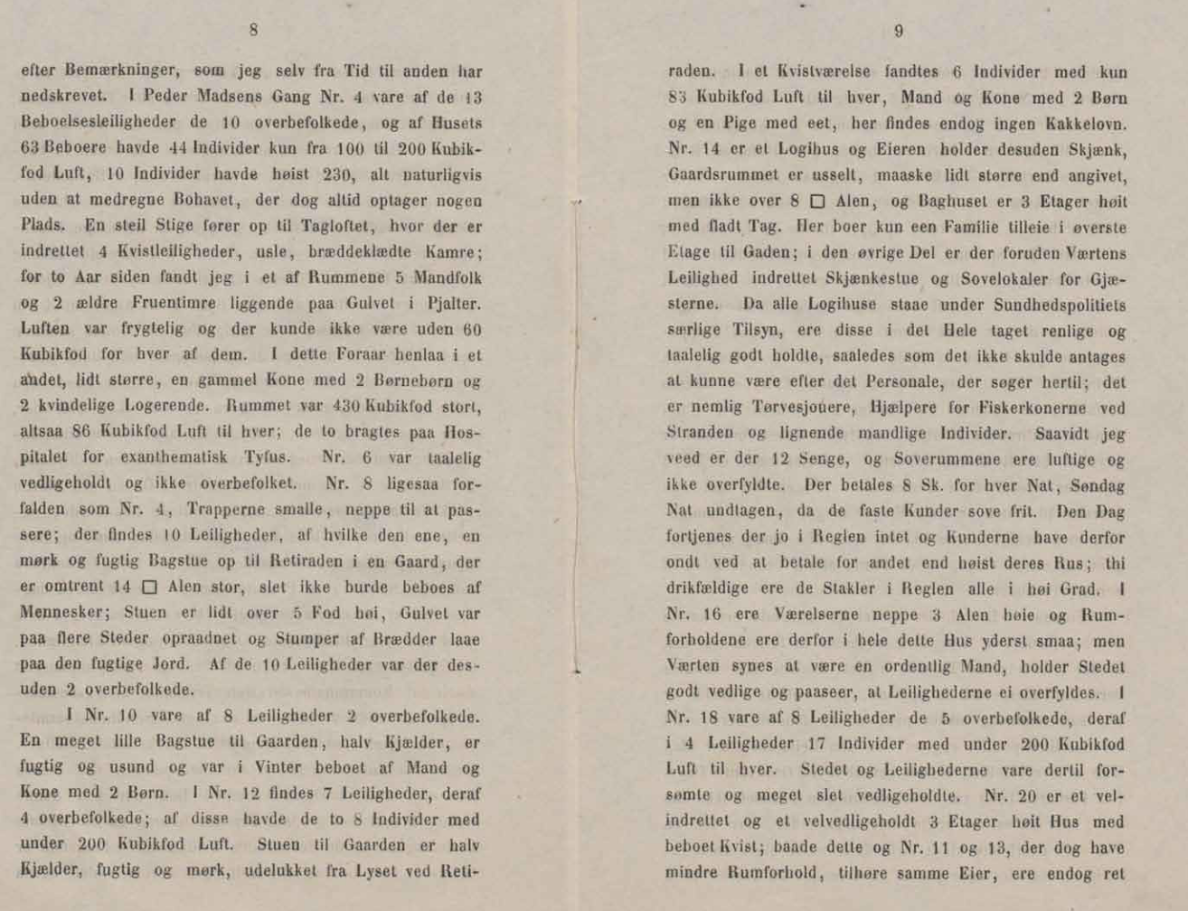
1 kubikmeter svarer til ca. 35 kubikfod.

